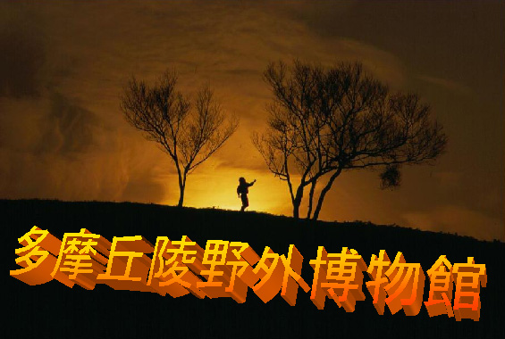
野外博物館へようこそ

自然はあらゆる場面で私たちに数々のことを学ばせてくれます。標本箱の昆虫や、剥製になった動物や、平面になった花からは生き物たちの躍動は伝わって来ません。木の葉のそよぎ、小川のせせらぎ、虫の声。そんな音の中に浸っていると、沢山の生き物たちとともに大きな時の流れを過ごしていることに気が付きます。野外博物館は生きた自然そのままです。生きた博物館は年中無休です。春には春の展示が自動的に行われます。草が萌え、木々が芽を吹き、チョウが飛び、鳥が歌います。夏になると、強い日が照り、セミも鳴き、時折、夕立のサービスもあります。運の良いかたはカブトムシとクワガタの相撲を見ることができるでしょう。秋の雑木林は、木の実、草の実の大集合。秋草のたたずまいも見事です。冬になればひゅーひゅーと冷たい風を・・・。
多摩丘陵の自然は２４時間、何時でもあなたをお待ちしています。訪れるたびに新しい展示が見られるでしょう。ぜひおでかけください。
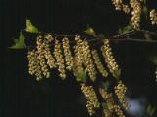
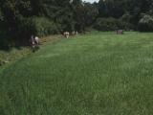
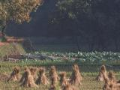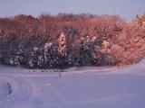
多摩丘陵野外博物館
とは…

1987年10月、身近な多摩丘陵の自然の大切さを多くの人と感じ取りたという思いから活動を始めた市民団体です。博物館という建物があるわけではなく、多摩丘陵の自然そのものが生命溢れる生きた博物館であり、四季折々に変化する自然の展示物に出会うことによって、その大切さを実感することを目指しています。
基本的な活動は、多摩丘陵をフィールドにした年11回の観察会と、会報「どんぐりのあな」の発刊です。その他、東京新聞「丘陵の隣人たち」の連載（97年12月終了）、野津田祭り（毎年11月3日）への参加などもしています。世代、仕事も様々な、好奇心に溢れた面白い人達が集まっています。ぜひ一度『多摩丘陵野外博物館』にお越しください。
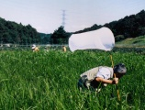
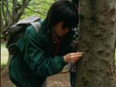
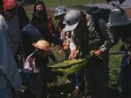
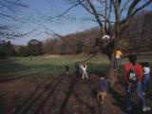
開催場所：多摩丘陵に残る谷戸や自然公園など（開催月によって変更）
開催日時：毎月第三日曜日（ただし、８月はお休み）10時～15時
会員構成：年齢層は幅広く約200家族。
入会金等：入会金なし。年会費3,000円。会員には会報（年11回）を配布します。
観察会参加費は100円（小学生以下は無料）。非会員の参加費は200円。
問い合せ：〒227-0036 横浜市青葉区奈良町2913-17-504 久保文雄(TEL&FAX 045-961-5045)
E-mail … kubo@cds.ne.jp URL … http://www11.cds.ne.jp/~kubo/

